Martes
09
de noviembre

Cuarto de Primaria
Lengua Materna

Adivina esta adivinanza

Aprendizaje esperado: Emplea rimas en la escritura de trabalenguas y juegos de palabras.

Énfasis: Lectura y pronunciación de adivinanzas.

¿Qué vamos a aprender?

Leerás y pronunciarás algunas adivinanzas. Las adivinanzas son como juegos de palabras, que te ayudan a ejercitar la lengua y la vocalización, pero que también echan a volar tu imaginación.

¿Qué hacemos?

Lee con atención la siguiente información sobre las adivinanzas.

Las adivinanzas son juegos de palabras muy divertidos, a veces, tienen rima o pueden llegar a parecer un trabalenguas. Puede haber adivinanzas que también son trabalenguas o trabalenguas que son adivinanzas.

¿Sabes cómo distinguir una adivinanza de un trabalenguas?

La adivinanza, aunque tenga forma de trabalenguas, invita a adivinar de qué está hablando. Las adivinanzas plantean un enigma, un misterio, una duda que hay que resolver, los trabalenguas, aunque son muy divertidos, no necesariamente plantean un misterio por resolver.
Entonces las adivinanzas hay que resolverlas y hay que pronunciarlas bien, no sólo para saber de qué hablan, sino porque a veces, en la adivinanza misma, ya se anuncia su respuesta.

Por ejemplo:
Oro no es, cobre no es, plata no es, ¿Qué cosa es?

¡El plátano!

La adivinanza ya lo dice, pero como calambur.
¿Sabes lo que es CALAMBUR?

El calambur es otro juego de palabras que consiste en unir o separar las sílabas de las palabras para cambiar su sentido, en la página 24 de tu libro se explica y viene un ejemplo.

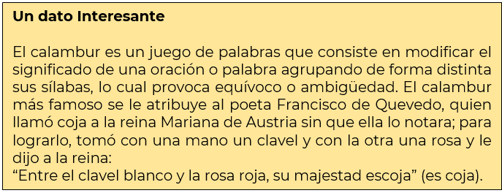

Es como la también clásica broma telefónica, donde una persona hace como que llama por teléfono y otra contesta:

¿Bueno? ¿Se encuentra Aquiles?
¿Cuál Aquiles?
Aquiles Brinco.

¡No vayas a hacer esta broma por teléfono!

Si analizas el nombre, se escribe: Aquiles Brinco.

Pero el calambur te permite leerlo así: Aquí les brinco

Lo que se hizo fue separar el nombre Aquiles en dos partes: <Aquí> y <les>. Algo parecido pasa en la adivinanza del plátano.

La frase dice: Plata no es.

El calambur permite leer: Plátano es

Lo que se hizo fue unir las dos primeras palabras.

Al leer una adivinanza, se estimula y ejercita la imaginación, también se favorece el desarrollo y la asociación de ideas y conceptos.

Observa el siguiente video para que escuches el ritmo que se le puede dar a las adivinanzas.

- Vitamina Sé. Cápsula 154. Jugando entre canciones y palabras (Narración).
https://www.youtube.com/watch?v=UkgoLsOP1tE&list=PLGsaNvyPG8GGmVJj27-e_uEeXTHK6sGPc&index=7

¿Pudiste adivinarlas?

Analiza una por una, para intentar darles respuesta.

ADIVINANZA 1
Soy de los que tienen garras
y una muy larga melena
y aseguro que la carne
de explorador es muy buena.
La respuesta es: El león.

ADIVINANZA 2
Siempre salgo en blanco y negro
soy pequeño como tú
un antifaz llevo puesto
pues soy ladrón de bambú.

La respuesta es: El oso panda.

ADIVINANZA 3
Bajo tierra fui nacida
mis amigos son los ajos
y aquel que llora por mí
me está partiendo en pedazos.
La respuesta es: La cebolla.

ADIVINANZA 4
Este banco está ocupado
por un padre y por un hijo
el padre se llama Juan
y el hijo ya te lo he dicho.

Este es un calambur, la respuesta es Esteban (Este banco).

Saber lo que es un calambur, te va a ayudar a resolver muchas adivinanzas, aunque no todas las adivinanzas están compuestas con calambur, hay que poner mucha atención para identificarlo.

Adivina las siguientes adivinanzas:

Tiene ojos y no ve,
tiene agua y no la bebe,
tiene carne y no la come,
tiene barba y no es hombre.
¿Qué es? la respuesta es el coco.

Blanca por dentro,
verde por fuera.
Si quieres que te lo diga,
espera.
¿Qué es? la respuesta es la pera.

En esta sesión aprendiste cómo se deben pronunciar y leer las adivinanzas, algunas tienen rima, juegos de palabras como el calambur y otras parecen trabalenguas, pero todas son muy divertidas y te invitan a usar la imaginación.

¡Pídele a tu mamá, a tu papá, a tu abuelita, a tu abuelito, que te digan las adivinanzas que se sepan! seguro que con lo que aprendiste hoy, te va a ser fácil resolverlas.

¡Buen trabajo!

Gracias por tu esfuerzo.

Para saber más:
Lecturas

https://www.conaliteg.sep.gob.mx/

